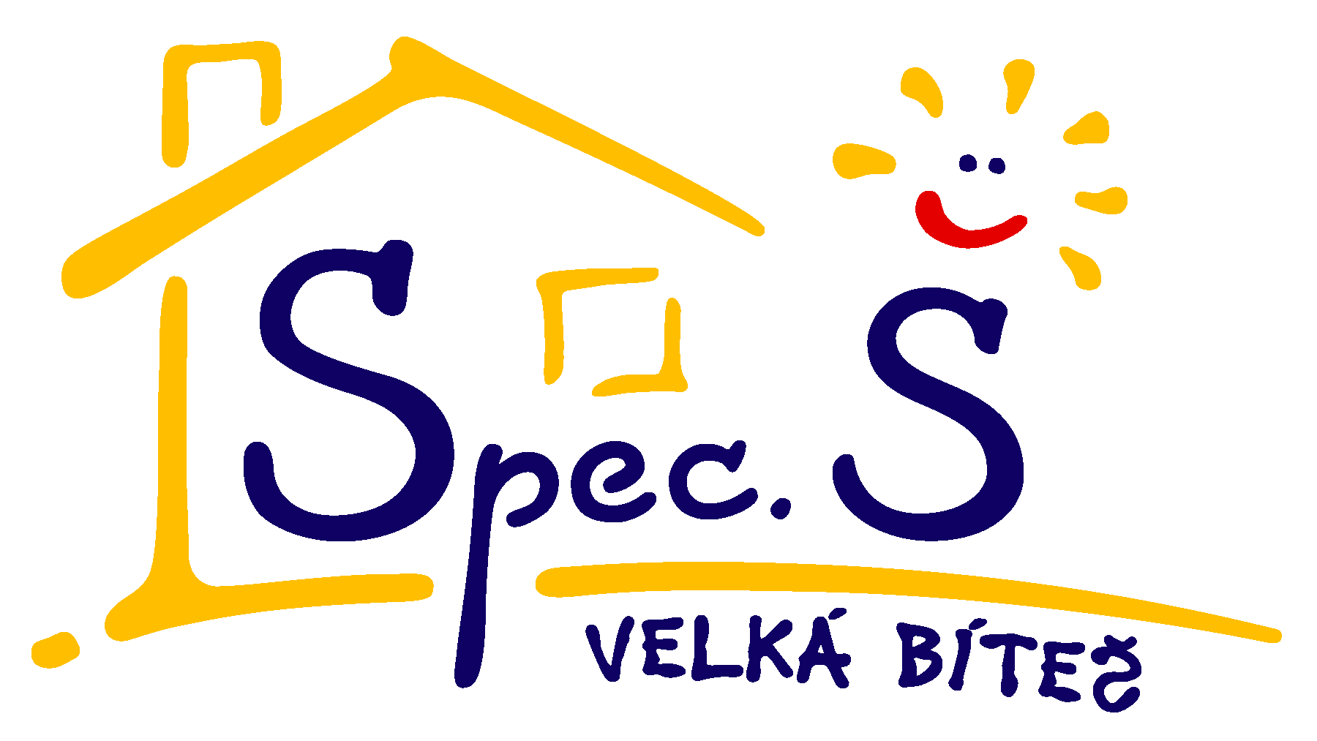
ZÁKLADNÍ ŠKOLA
TIŠNOVSKÁ 116
595 01 VELKÁ BÍTEŠ
Telefon: 566 532 602
Web: WWW.SPECSKOLABITES.CZ

Seznam pomůcek pro žáky 1., 2., 3. ročníku
Vybavení pouzdra
2 tužky č. 2, 1 tužka č. 1, 3
1 pero TORNADO + zmizík + propiska
1 měkká guma, ořezávátko
pravítko
pastelky - nejlépe trojhranné

Vybavení do výtvarné výchovy a pracovních činností
igelitový ubrus na lavici
vodové barvy, temperové barvy
paleta (postačí i staré vodové barvy)
plastový kelímek na vodu s bezpečnostním uzávěrem JOVI
2 štětce ploché, 2 štětce vlasové (silnější, slabší)
nůžky, plastelína
voskové pastelky
tuhé lepidlo (tyčinkové - Kores)
lepidlo Herkules, Klovatina
hadřík na otírání štětce
tuš, špejle
barevné papíry (obyčejné, nelepící)
výkresy A3 (30 ks)
převlečení do Vv (staré tričko, zástěrka)

Vybavení do tělesné výchovy (v textilní tašce)
tričko
kraťasy
tepláková souprava
cvičky (se světlou podrážkou)
botasky

Ostatní
přezůvky se světlou podrážkou
ručník
papírové kapesníčky v krabičce
prostírání na svačinu (látkový ubrousek, plastová prostírka apod.)
polštářek pro relaxaci
deštník nebo pláštěnka (pro přechod na obědy, výstavy apod.)

Sešity
10 ks sešit č. 512
4 ks sešit č. 513
2 ks A4 nelinkované
1 ks notový sešit
desky na sešity

Prosíme, vše podepište nesmývatelným (permanentním) fixem - dochází k záměnám pomůcek mezi žáky.
ZÁKLADNÍ ŠKOLA
TIŠNOVSKÁ 116
595 01 VELKÁ BÍTEŠ
Telefon: 566 532 602
Web: WWW.SPECSKOLABITES.CZ

Seznam pomůcek pro žáky 4. a 5. ročníku
Vybavení pouzdra
2 tužky č. 2, 1 tužka č. 1, 3
1 pero TORNADO + zmizík + propiska
1 měkká guma, ořezávátko
pravítko
pastelky - nejlépe trojhranné

Vybavení do výtvarné výchovy a pracovních činností
igelitový ubrus na lavici
vodové barvy, temperové barvy
paleta (postačí i staré vodové barvy)
plastový kelímek na vodu s bezpečnostním uzávěrem JOVI
2 štětce ploché, 2 štětce vlasové (silnější, slabší)
nůžky, plastelína
voskové pastelky
tuhé lepidlo (tyčinkové - Kores)
lepidlo Herkules, Klovatina
hadřík na otírání štětce
tuš, špejle
barevné papíry (obyčejné, nelepící)
výkresy A3 (30 ks)
převlečení do Vv (staré tričko, zástěrka)

Vybavení do tělesné výchovy (v textilní tašce)
tričko
kraťasy
tepláková souprava
cvičky (se světlou podrážkou)
botasky

Ostatní
přezůvky se světlou podrážkou
ručník
papírové kapesníčky v krabičce
prostírání na svačinu (látkový ubrousek, plastová prostírka apod.)
polštářek pro relaxaci
deštník nebo pláštěnka (pro přechod na obědy, výstavy apod.)

Sešity
15 ks sešit č. 523
2 ks A4 nelinkované
1 ks notový sešit
desky na sešity

Prosíme, vše podepište nesmývatelným (permanentním) fixem - dochází k záměnám pomůcek mezi žáky.

ZÁKLADNÍ ŠKOLA
TIŠNOVSKÁ 116
595 01 VELKÁ BÍTEŠ
Telefon: 566 532 602
Web: WWW.SPECSKOLABITES.CZ

Seznam pomůcek pro žáky 5. ročníku
Vybavení pouzdra
2 tužky č. 2, 1 tužka č. 1, 3
1 pero TORNADO + zmizík + propiska
1 měkká guma, ořezávátko
pravítko
pastelky - nejlépe trojhranné

Vybavení do výtvarné výchovy a pracovních činností
igelitový ubrus na lavici
vodové barvy, temperové barvy
paleta (postačí i staré vodové barvy)
plastový kelímek na vodu s bezpečnostním uzávěrem JOVI
2 štětce ploché, 2 štětce vlasové (silnější, slabší)
nůžky, plastelína
voskové pastelky
tuhé lepidlo (tyčinkové - Kores)
lepidlo Herkules, Klovatina
hadřík na otírání štětce
tuš, špejle
barevné papíry (obyčejné, nelepící)
výkresy A3 (30 ks)
převlečení do Vv (staré tričko, zástěrka)

Vybavení do tělesné výchovy (v textilní tašce)
tričko, kraťasy
tepláková souprava
cvičky (se světlou podrážkou)
botasky

Ostatní
přezůvky se světlou podrážkou
ručník
papírové kapesníčky v krabičce
prostírání na svačinu (látkový ubrousek, plastová prostírka apod.)
polštářek pro relaxaci
deštník nebo pláštěnka (pro přechod na obědy, výstavy apod.)

Sešity
10 ks sešit č. 523
10 ks sešit č. 544
2 ks A4 nelinkované
1 ks notový sešit
desky na sešity

Prosíme, vše podepište nesmývatelným (permanentním) fixem - dochází k záměnám pomůcek mezi žáky.

